

درس برنامه نویسی پیشرفته

عنوان :

گزارش کار پروژه پیشرفته فاز 1

بازی هلیکوپتر

نام دانشجو : امیرمحمد نصیری

شماره دانشجویی : 40012358043

نام استاد : استاد بطحائیان

نیمسال تحصیلی اول 1402 – 1403

فهرست

[لینک گیت‌هاب پروژه](https://github.com/AmirMoNasiri/Helicopter_Game)

مقدمه

پروژه شماره 3، پیاده سازی بازی Helicopter

هدف از انجام این بازی اصابت نکردن و جلوگیری از گذتشن هلیکوپترهای دشمن از محدوده مشخص است.

هر دشمن با HP(Hit Point) متفاوت وارد صفحه می‌شود و با اصابت یک گلوله یا برخورد با موانع صفحه از بین می‌رود.

هلیکوپتر هر یک ثانیه یک شلیک می‌کند.

نقشه بازی

وقتی کاربر برنامه را اجرا می‌کند صفحه بازی چاپ می‌شود و مکان هلیکوپتر، دشمنان و موانع مشخص است. با هر حرکت کاربر همه اشیا داخل صفحه بروزرسانی می‌شود.

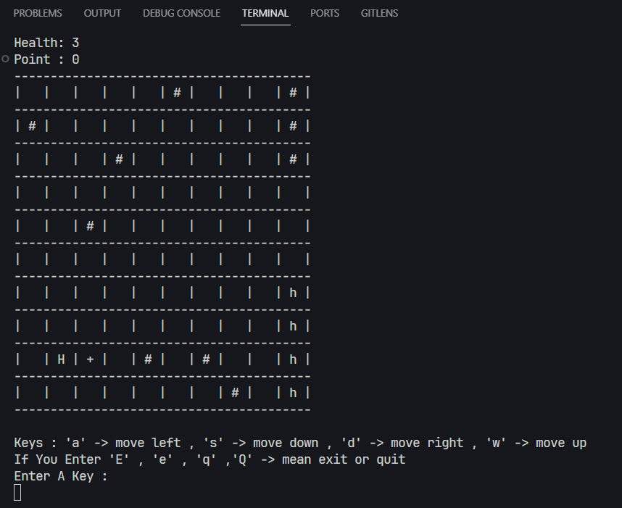

علامت H نشان دهنده موقعیت هلیکوپتر کاربر، علامت # موانع و h هلیکوپتر‌های دشمن هستند.

در هر بازی کاربر 3 جان(Health) دارد که همراه با امتیاز(Point) در بالای نقشه چاپ می‌شود.

کد برنامه

فایل های پوشه include

فایل map.hpp

کلاس map که برای صفحه بازی می‌باشد که آرایه ای از کاراکترهاست.

تابع BuildMyHelicopter یک مکان تصادفی در صفحه برای هلیکوپتر کاربر انتخاب می‌کند.

تابع BuildEnemiesHelicopter برای هلیکوپترهای دشمن مکان های تصادفی انتخاب می‌کند و کاراکتر h در درایه ماتریس قرار می‌دهد.

تابع PrintGame صفحه بازی را همراه کاراکترهای بازی چاپ می‌کند.

تابع IsGameOver بعد از هر حرکت کاربر چک می‌کند که Health کاربر کمتر از 0 نباشد.

تابع MoveEnemiesHelicopter حرکت هلیکوپترهای دشمن را کنترل می‌کند که بعد از هر حرکت کاربر یک خانه به سمت چپ حرکت کند و همچنین بررسی می‌کند که اگر به موانع یا گلوله ها برخورد کرد نابود شود.

توابع MoveUp MoveDown MoveLeft MoveRight برای حرکت هلیکوپتر کاربر است.

تابع MoveMyHelicopter راهنمای کلیدهای حرکتی و خارج شدن از بازی و چک کردن ورودی کلید کاربر می‌باشد.

تابع Begin برای شروع بازی، ساختن اشیاء و loop و کنترل داده‌های بازی

تابع ShotHelicopter برای چک اصابت کردن گلوگه با هلیکوپتر‌های دشمن است

تابع MoveHelicopterShot برای حرکت گلوگه در صفحه بازی است.

تابع IsEmpty برای چک کردن وجود هلیکوپترهای دشمن در صفحه بازی است و وقتی که همه دشمنان نابود شدند، هلیکوپترهای جدید ساخته می‌شوند.

تابع BuildBarrier ساختن موانع در نقشه بازی با کاراکتر #

فایل enemyhelicopter.hpp

ساختار کلاس EnemyHelicopter

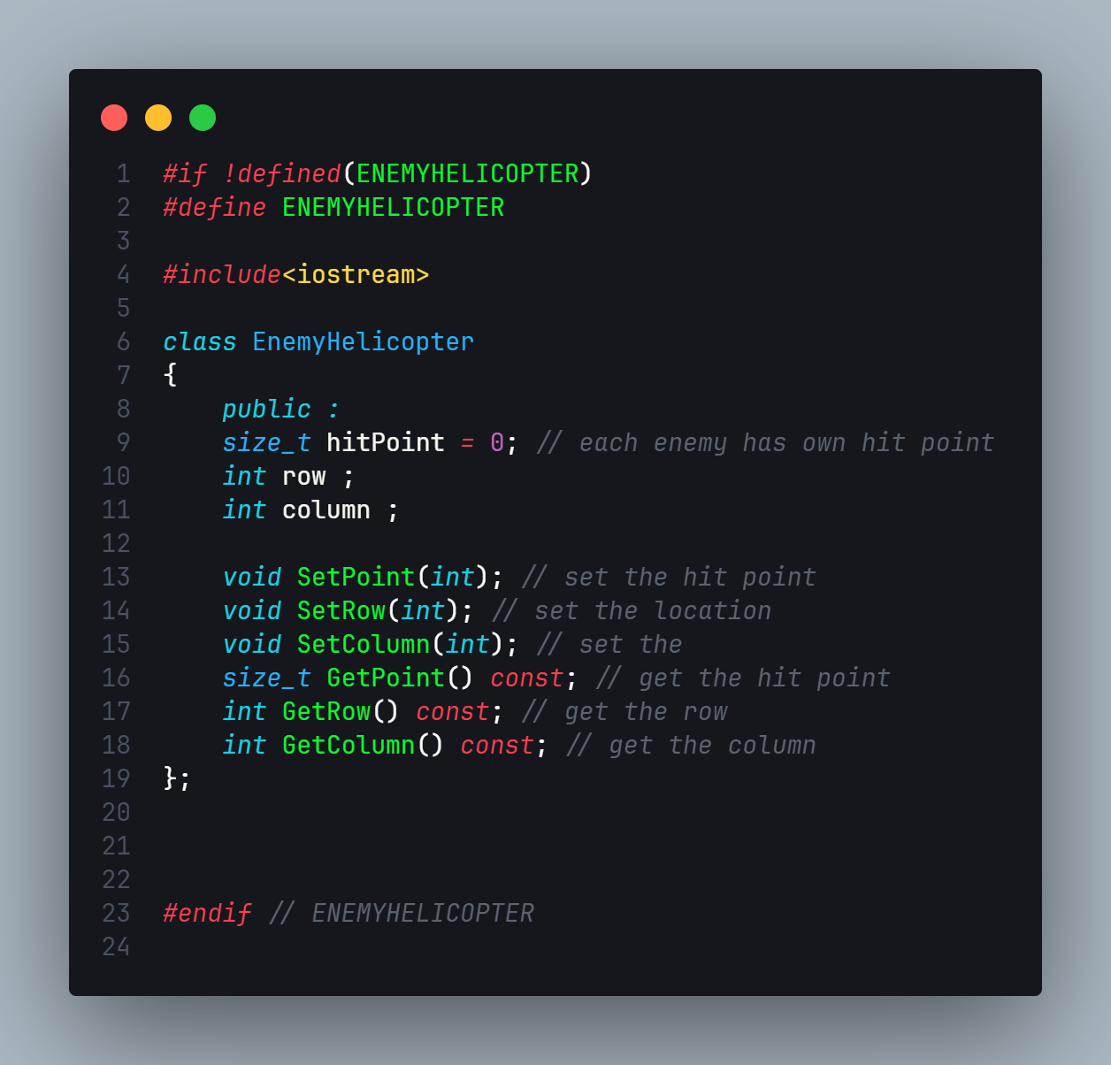

فایل myhelicopter.hpp

ساختار کلاس EnemyHelicopter

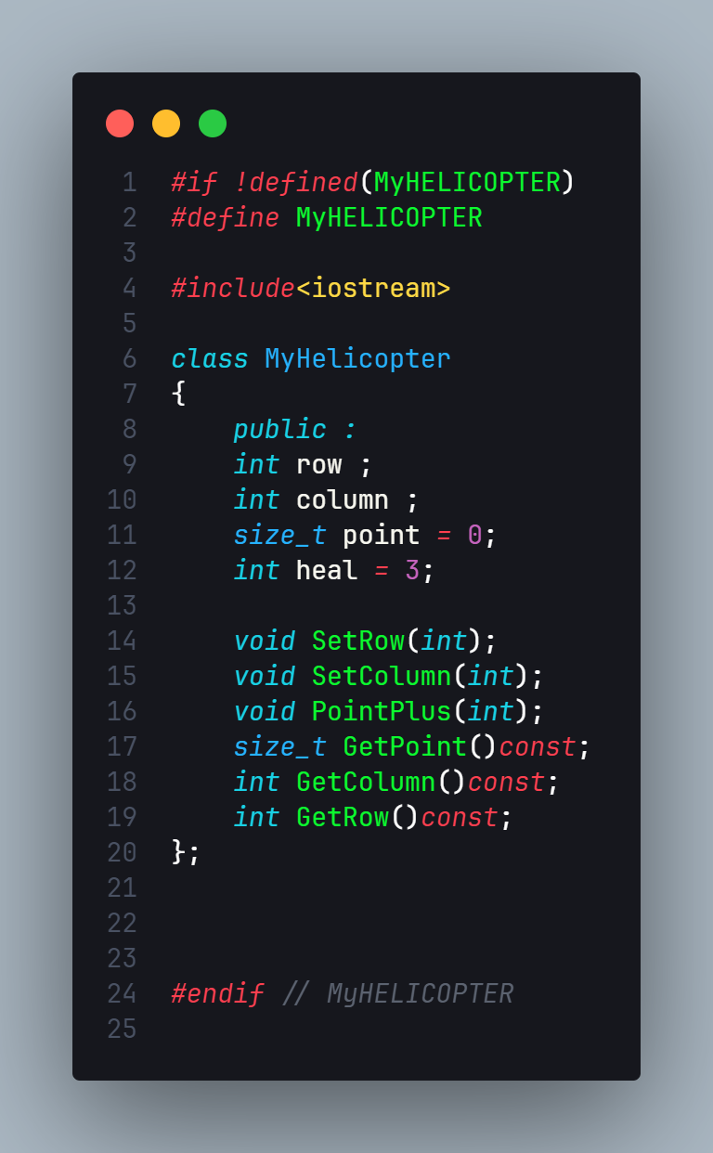

فایل barrier.hpp

ساختار کلاس Barrier